**Señales FIR e IR**

**Introducción**

Un filtro es cualquier medio que atraviesa la señal puede ser considerado un filtro. No pensamos en algo como filtro si la señal no es modificada.

Filtro digital, es un filtro que opera sobre señales digitales. Es una operación matemática que toma una secuencia de números (la señal de entrada) y la modifica produciendo otra secuencia de números (la señal de salida) con el objetivo de resaltar o atenuar ciertas características. Puede existir como una fórmula en un papel, un loop en un programa de computadora, como un circuito integrado en un chip.

Existen aplicaciones por ejemplo: separación de señales que fueron combinadas desafortunadamente (ruido, interferencias provenientes de otros sistemas), recuperación de señales distorsionadas de alguna forma (por ejemplo, al ser trasmitidas), síntesis de sonido: creación o modificación de señales para moldear espectros o formas de onda y lograr el efecto auditivo buscado, efectos de audio: chorus, flanger, phaser, reverb

**Alto desempeño de filtros digitales.**

Filtros digitales vs. Filtros analógicos

El desempeño de los filtros digitales es ampliamente superior a los filtros analógicos. En muchas ocasiones, la motivación para muestrear una señal es emplear un filtro digital.

**Caracterización de un filtro**

Hay tres formas equivalentes de caracterizar un filtro:

● Respuesta al impulso

● Respuesta en frecuencia

● Respuesta al escalón

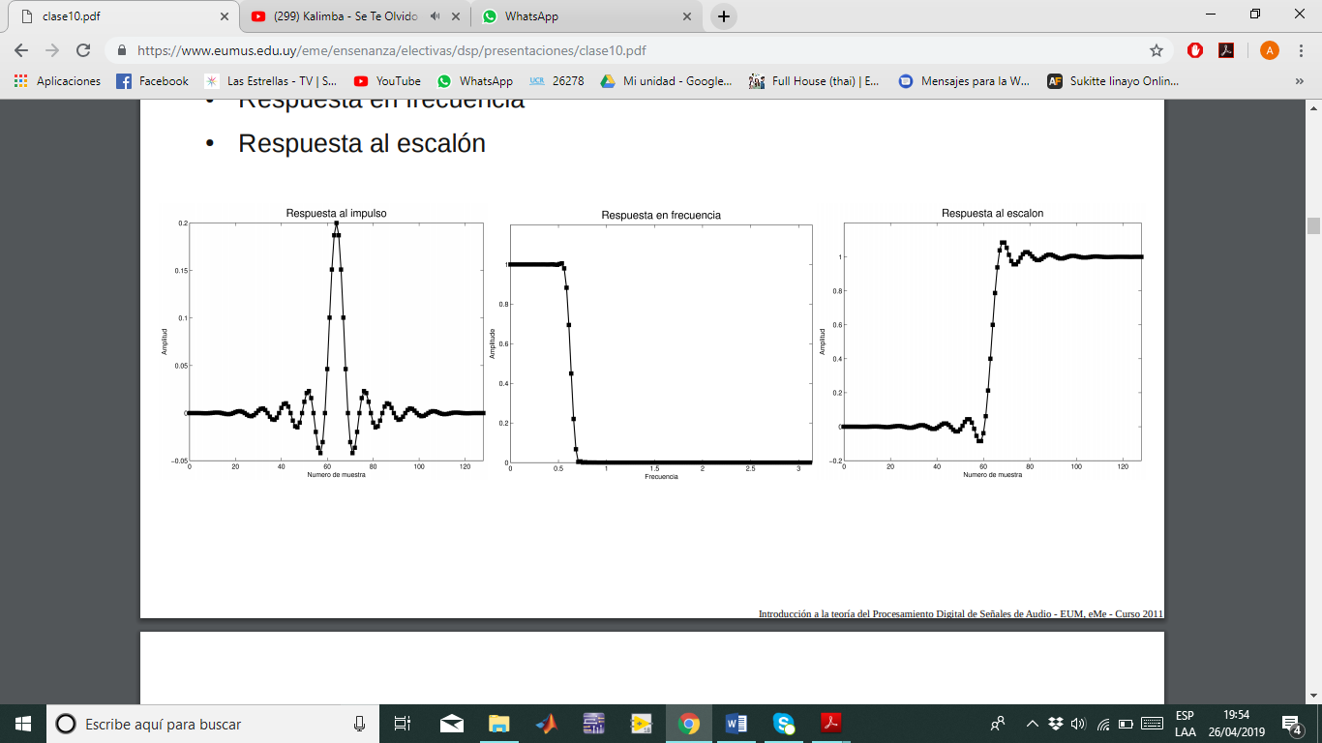

**Respuesta al impulso**

Conociendo la respuesta al impulso, se puede calcular la respuesta del filtro a cualquier entrada (principio de superposición).

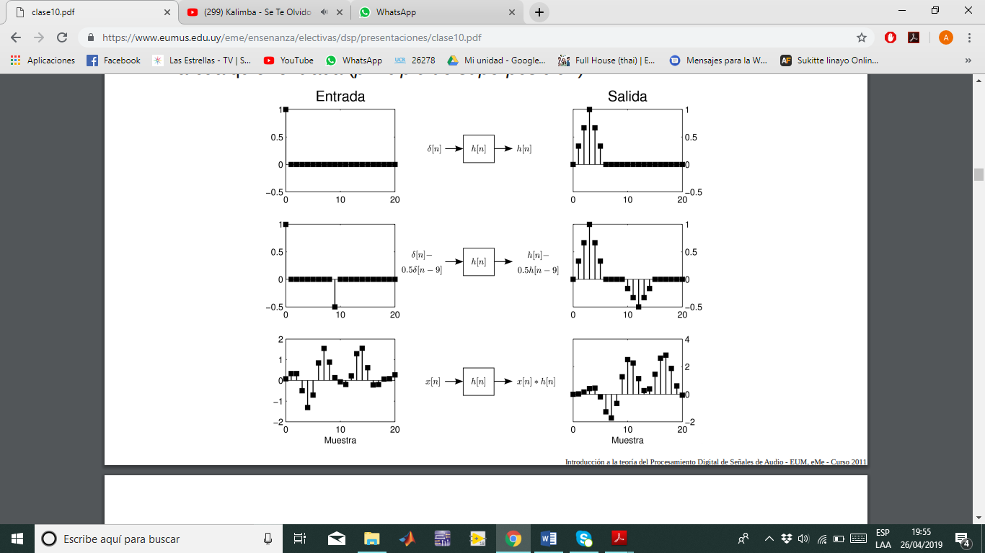

**Respuesta en frecuencia**

La respuesta en frecuencia es la Transformada de Fourier de Tiempo Discreto de la respuesta al impulso.

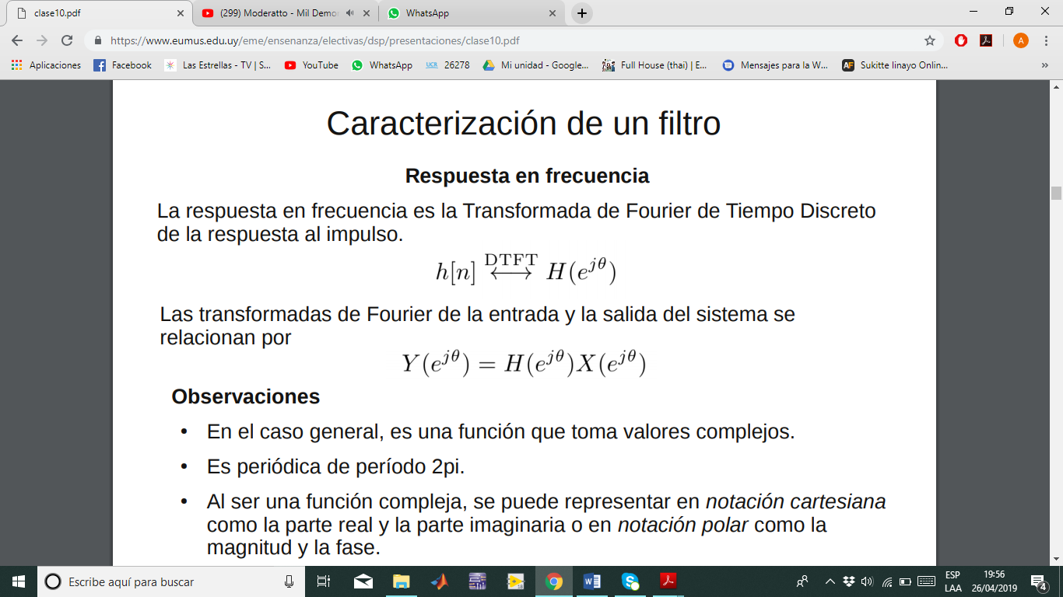

Las transformadas de Fourier de la entrada y la salida del sistema se relacionan por



Observaciones

● En el caso general, es una función que toma valores complejos.

● Es periódica de período 2pi.

● Al ser una función compleja, se puede representar en notación cartesiana como la parte real y la parte imaginaria o en notación polar como la magnitud y la fase.

● La representación en notación polar es más útil porque muestra directamente las propiedades del sistema.

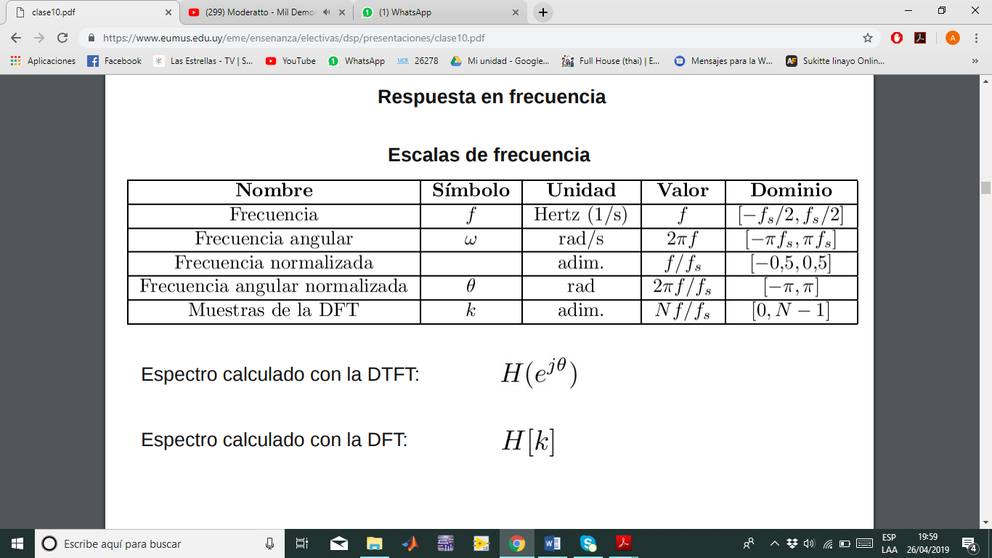

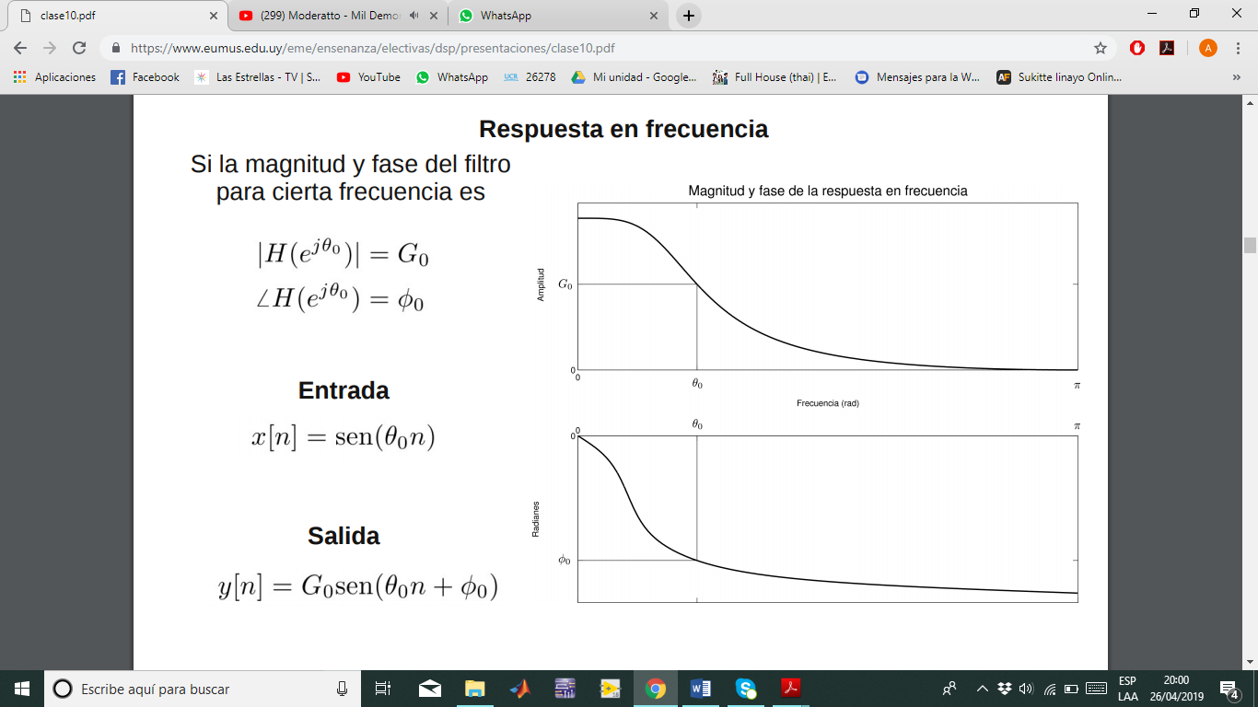

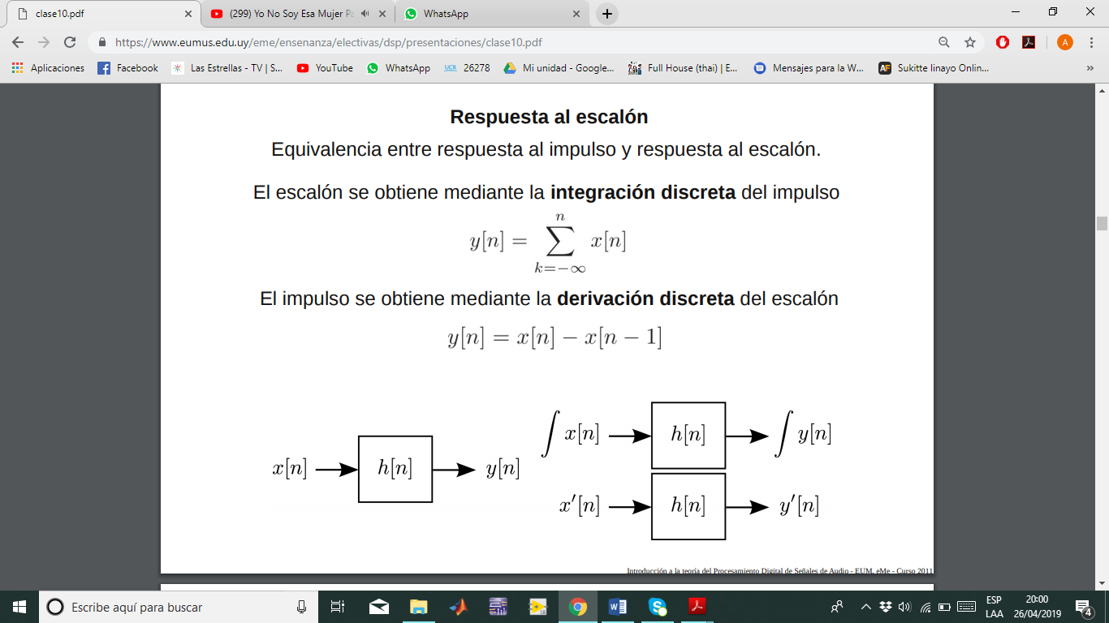



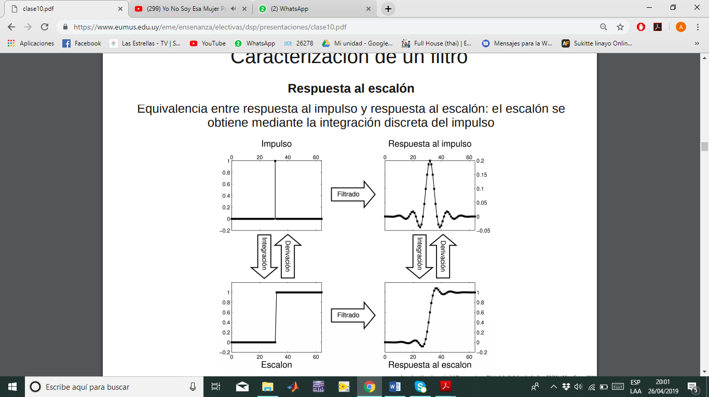

**Implementación de un filtro**

Convolución de la señal de entrada con la respuesta al impulso del filtro. En este caso, la salida del filtro en cada instante es un promedio ponderado de la muestra actual y muestras pasadas de la entrada.

Mediante la ecuación en recurrencia. En este caso, el filtro se define por los coeficientes de recursión. La salida en cada instante involucra además de muestras de la entrada, muestras previas de la salida.

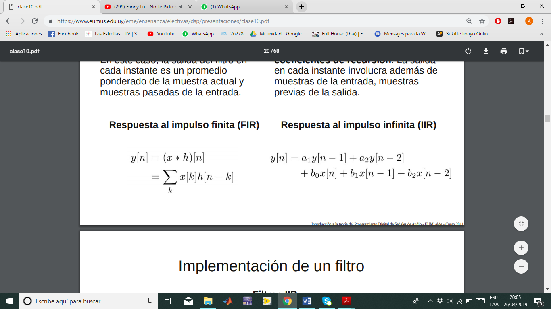

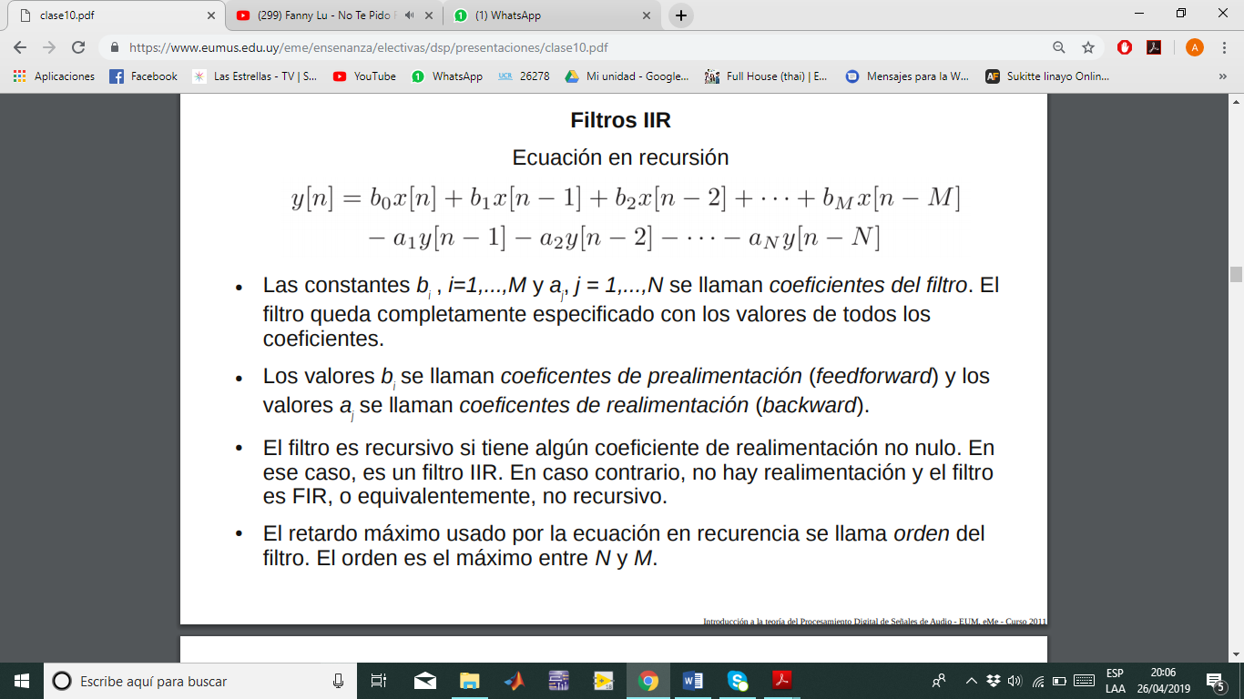

**Observaciones**

● Todo filtro, sea FIR o IIR, tiene una respuesta al impulso. En el caso en que el filtro está dado por la ecuación en recurrencia, la expresión analítica de respuesta al impulso puede ser difícil de calcular.

● Si un filtro está definido por la ecuación en recurrencia (y tiene coeficientes de realimentación no nulos), la respuesta al impulso es IIR.

● Si el filtro está definido por la respuesta al impulso, se implementa mediante el producto convolución.

**Causalidad**

Un filtro es causal si cada efecto en la salida ocurre luego de la causa correspondiente en la entrada.

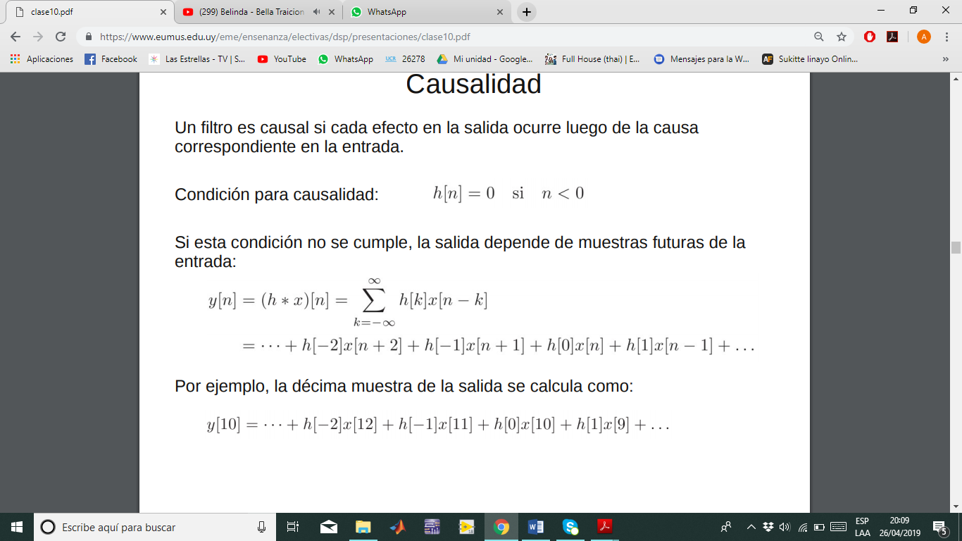

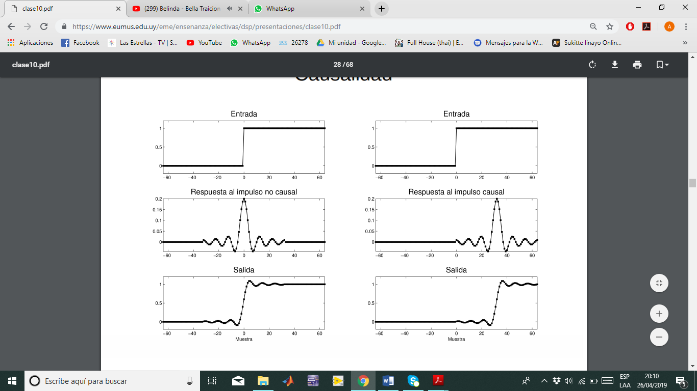

**Observaciones**

● Los filtros no causales son irrealizables en la práctica. No es posible construir un filtro no causal que opere en tiempo real.

● Cuando se trabaja en una computadora, la señal de entrada y de salida del filtro son secuencias de números almacenadas en memoria. En este caso, la salida puede depender de cualquier muestra de la entrada.

● Retardo de los filtros causales. Los filtros causales producen un retardo de la salida respecto a la entrada. Si la respuesta al impulso del filtro es simétrica, el retardo es la muestra del centro de simetría.

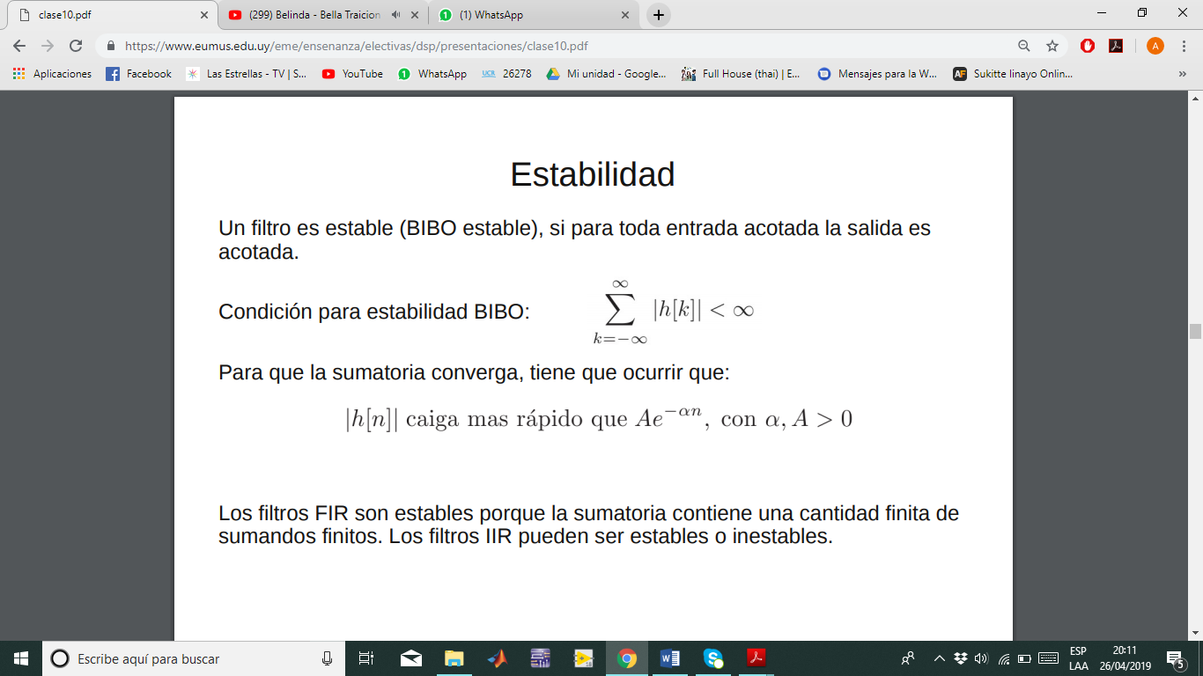

**Información contenida en las señales**

**Información en el dominio del tiempo**

La descripción del momento de ocurrencia de eventos y la magnitud del evento está codificada en el dominio del tiempo, es decir, en la forma de onda. Las modificaciones en la información en el dominio del tiempo están mejor especificadas en la respuesta al escalón del filtro.

**Información en el dominio de la frecuencia**

La descripción de las características de eventos de naturaleza oscilatoria está representada en el dominio de la frecuencia. La información en este caso, no está contenida en las muestras individuales, está contenida en la relación entre muestras. Las modificaciones en la información en el dominio de la frecuencia están mejor especificadas en la respuesta en frecuencia del filtro.

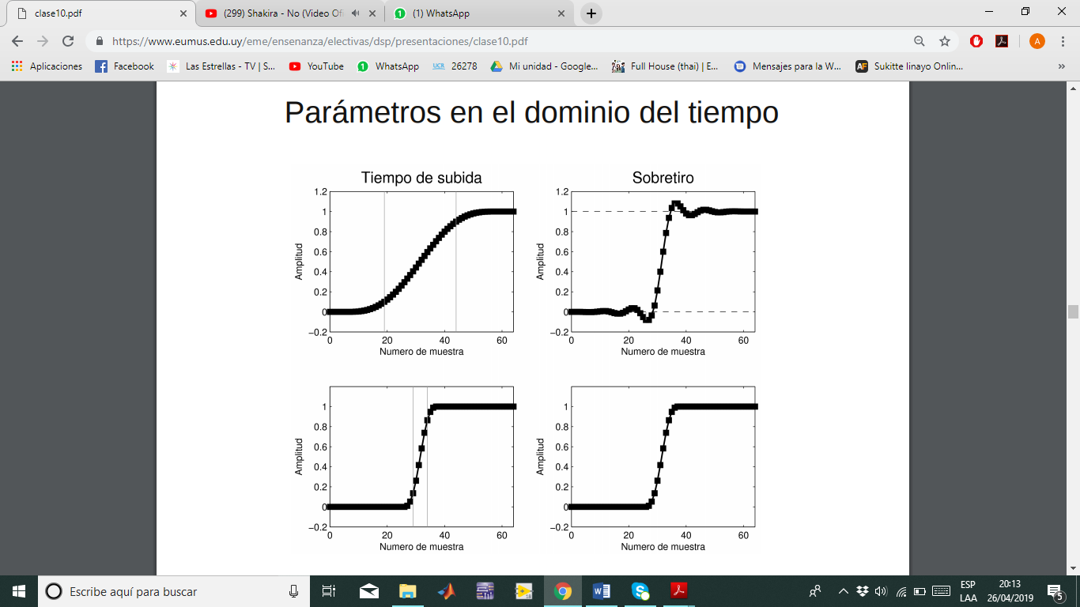

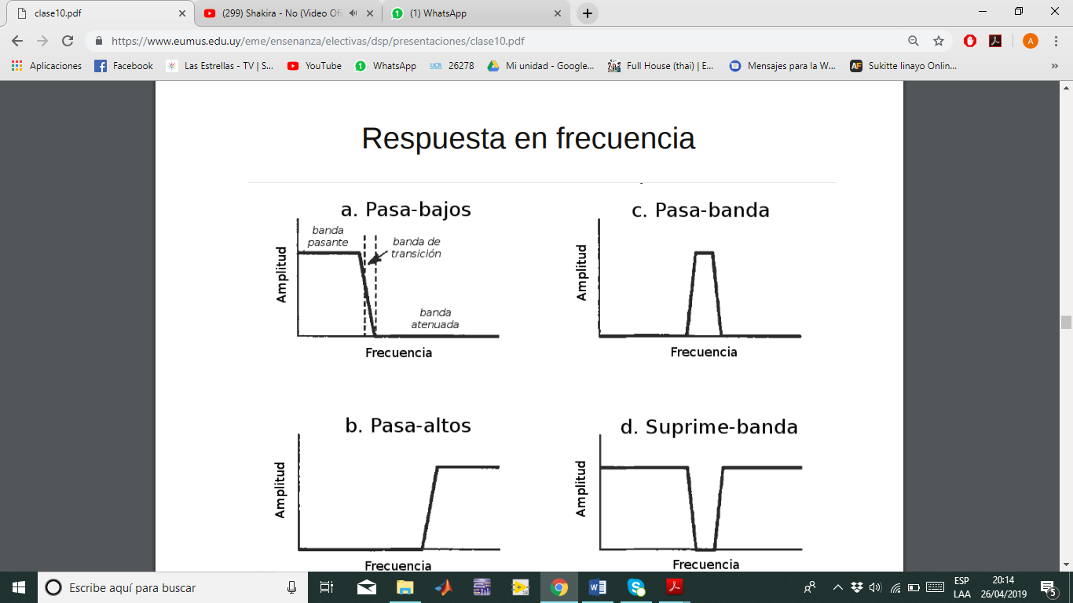

**Filtros selectores de frecuencias**

El objetivo es permitir pasar inalterada cierta banda de frecuencias y bloquear completamente el resto. Hay cuatro tipos básicos: pasabjos, pasaltos, pasabanda y suprimebanda.

**Clasificación de las regiones de filtros selectores**

● Banda pasante: Rango de frecuencias que el filtro permite pasar sin alterar.

● Banda atenuada: Rango de frecuencias que el filtro bloquea.

● Banda de transición: Región entre la banda pasante y la banda atenuada.

● Frecuencia de corte: Frecuencia entre la banda pasante y la banda de transición.